**附件1**：

**会 议 回 执**

|  |  |  |  |  |  |  |
| --- | --- | --- | --- | --- | --- | --- |
| **姓名** | **单位（盖章）** | **职务** | **联系电话** | **19日** | | |
| **是否午餐** | **是否晚餐** | **是否住宿（几单几双）** |
|  |  |  |  |  |  |  |
|  |  |  |  |  |  |  |
|  |  |  |  |  |  |  |

备注：18日晚如需住宿请与协会秘书处联系

**附件2**： **线路图**

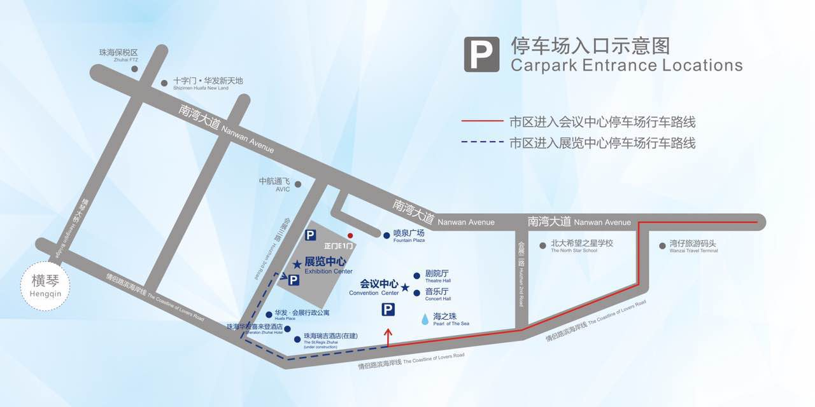会议地点：珠海市银湾路1663号珠海国际会展中心珠海厅7、8、9号厅

珠海国际会展中心